ЕСТЕСТВЕННО – НАУЧНАЯ ГРАМОТНОСТЬ
(биология, 10 класс)
Компетенции:
- научное объяснение явлений
- применение естественно-научных методов исследования
- интерпретация данных и использование научных доказательств для получения выводов
Характеристика задания и система оценивания
- Задания с выбором правильного ответа
Задание 1. ТЕСТО ДЛЯ ХЛЕБА
ХАРАКТЕРИСТИКА ЗАДАНИЯ:
- Содержательная область оценки: биологические системы
- Компетентностная область оценки: научное объяснение явлений
- Контекст: личный
- Уровень познавательной сложности: низкий
- Формат ответа: задание с выбором одного ответа
- Объект ответа: применять соответствующие естественно-научные знания для объяснения явления
- Максимальный балл: 1
- Способ проверки: программой
Система оценивания
Балл | Содержание критерия
1 | Вариант ответа C (Тесто поднимается, потому что в нем образуется углекислый газ)
0 | Выбран другой вариант ответа или ответ отсутствует

ТЕСТО ДЛЯ ХЛЕБА  Прочитайте текст, расположенный справа. Для ответа на вопрос выберите один вариант ответа  В результате брожения тесто поднимается. Почему тесто поднимается?  (отметьте один вариант ответа)  - Тесто поднимается, потому что в нем образуется спирт, который переходит в газообразное состояние.  - Тесто поднимается, потому что в нем размножаются одноклеточные грибы.  - Тесто поднимается, потому что в нем образуется углекислый газ.  - Тесто поднимается, потому что при брожении вода превращается в пар. | 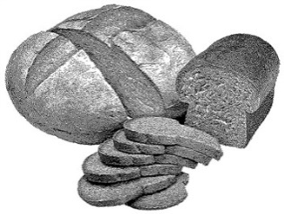  При приготовлении теста для хлеба повар смешивает муку, воду, соль и дрожжи. После этого тесто помещают на несколько часов в какую-нибудь емкость, чтобы начался процесс брожения. При брожении в тесте происходят химические процессы: дрожжи (одноклеточный гриб) преобразуют крахмал и сахар, содержащиеся в муке, в углекислый газ и спирт.

Алгоритм действий, направленный на выполнение задания «Работа с текстом и картинкой»

Вопрос | Действие
1. Ознакомьтесь с текстом задания | Повторите тему «Жизнедеятельность бактерий», вспомните понятия: бактерия, брожение, питание бактерий, продукты жизнедеятельности
2. Выявите причинно-следственные связи между информацией в тексте и представленной на картинке | Обратите внимание на особенности картинки и описанием в тексте. Установите связь между образованием пузырьков в тесте и продуктами жизнедеятельности бактерий.
3. Найдите в ряду один ответ, соответствующий выявленным причинам. | Выберите и отметьте галочкой верный ответ.

Задание 2. КАРИЕС ЗУБОВ
ХАРАКТЕРИСТИКА ЗАДАНИЯ:
- Содержательная область оценки: биологические системы
- Компетентностная область оценки: применение естественно-научных методов исследования
- Контекст: личный
- Уровень познавательной сложности: низкий
- Формат ответа: задание с выбором одного ответа
- Объект ответа: устанавливать скрытые связи между событиями или утверждениями (причинно-следственные отношения, отношения аргумент-контраргумент, тезис-пример, сходство-различие и т.д.)
- Максимальный балл: 1
- Способ проверки: программой
Система оценивания
Балл | Содержание критерия
1 | Вариант ответа D. (Бактерии вырабатывают кислоту)
0 | Выбран другой вариант ответа или ответ отсутствует

КАРИЕС ЗУБОВ Прочитайте текст, расположенный справа. Для ответа на вопрос выберите один вариант ответа  Какова роль бактерий при кариесе зубов?  (отметьте один вариант ответа)  A Бактерии вырабатывают эмаль.  B Бактерии вырабатывают сахар.  C Бактерии вырабатывают минералы.  D Бактерии вырабатывают кислоту. | 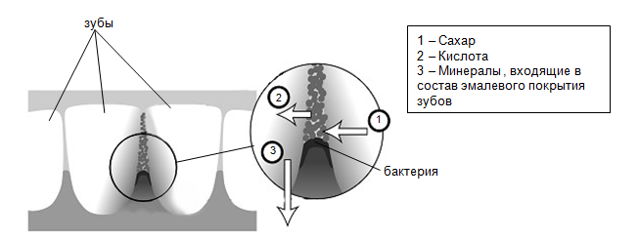  Бактерии, живущие у нас во рту, являются причиной кариеса зубов. Кариес стал проблемой с начала 18 века, когда сахар стал доступным благодаря увеличению его производства из сахарного тростника. В настоящее время мы многое знаем о кариесе. Например:  - Бактерии, которые являются причиной кариеса, питаются сахаром.  - Благодаря бактериям сахар превращается в кислоту.  - Кислота повреждает поверхность зубов.  - Чистка зубов помогает предотвратить кариес.

Алгоритм действий, направленный на выполнение задания «Работа с текстом и картинкой»
Вопрос | Действие
- Ознакомьтесь с текстом задания | Повторите тему «Жизнедеятельность бактерий», вспомните понятия: бактерия, брожение, питание бактерий, продукты жизнедеятельности
- Выявите причинно-следственные связи между информацией в тексте и представленной на картинке | Обратите внимание на особенности картинки и описание в тексте. Установите связь между продуктами жизнедеятельности бактерий в процессе питания и причинами появления кариеса зубов.
- Найдите в ряду один ответ, соответствующий выявленным причинам. | В ответ запишите букву.

- Задания на установление причинно-следственных связей с использованием графиков

Задание 3. СИНДРОМ ГИБЕЛИ ПЧЕЛИНЫХ СЕМЕЙ
ХАРАКТЕРИСТИКА ЗАДАНИЯ:
- Содержательная область оценки: биологические системы
- Компетентностная область оценки: Понимание особенностей естественнонаучного исследования/эксперимента
- Контекст: окружающая среда/ местный
- Уровень познавательной сложности: средний
- Формат ответа: со сложным множественным выбором
- Объект ответа: правильно идентифицировать независимые и зависимые переменные эксперимента
- Максимальный балл: 1
- Способ проверки: программой
Система оценивания
Балл | Содержание критерия
1 | Ученые изучили влияние В. Концентрации вещества имидаклоприда в пище на A.  Гибель пчелиных семей.
0 | Выбран другой вариант ответа или ответ отсутствует

СИНДРОМ ГИБЕЛИ ПЧЕЛИНЫХ СЕМЕЙ  Опишите проведенный учеными эксперимент, дополнив следующее предложение:  Ученые изучили влияние…:  A. Гибели пчелиных семей  B. Концентрации вещества имидаклоприда в пище  C. Невосприимчивости пчел к имидаклоприду  … на…:  A. Гибель пчелиных семей  B. Концентрацию вещества имидаклоприда в пище  C. Невосприимчивость пчел к имидаклоприду | Воздействие имидаклоприда  Ученые считают, что существует несколько причин гибели пчелиных семей. Одна из возможных причин – инсектицид под названием имидаклоприд, из-за которого пчелы могут потерять способность ориентироваться вне улья.  Ученые провели эксперименты, чтобы выяснить, приводит ли воздействие имидаклоприда к гибели семей. В некоторых ульях в течение трех недель добавляли в пищу пчел инсектицид. Разные ульи подвергались воздействию разных концентраций инсектицида, измеряемых в микрограммах инсектицида на килограмм пищи (мкг/кг). Некоторые ульи совсем не подвергались воздействию инсектицида.  Ни одна из семей не погибла сразу же после воздействия инсектицида. Тем не менее, к 14-й неделе некоторые ульи опустели. Результаты экспериментов отражены на следующем графике:  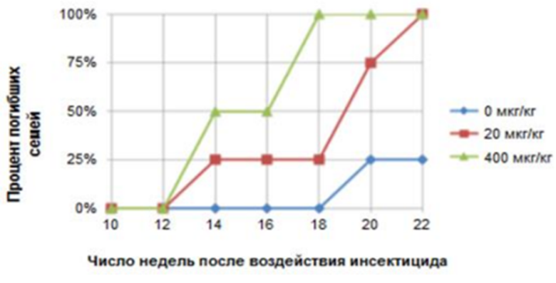

Алгоритм действий, направленный на выполнение задания «Работа с диаграммами»
1. Ознакомьтесь с текстом задания
2. Внимательно рассмотрите диаграмму, определите величины на оси Х и У
3. Определите зависимость величины по оси У от величины по оси Х
4. Сделайте вывод о зависимости между величинами
5. Прочитайте формулировку задания и ответьте на вопросы.
6. В ответ запишите две буквы соответствующие правильной формулировке ответа

Задание 4. СИНДРОМ ГИБЕЛИ ПЧЕЛИНЫХ СЕМЕЙ
ХАРАКТЕРИСТИКА ЗАДАНИЯ:
- Содержательная область оценки: биологические системы
- Компетентностная область оценки: интерпретация данных и использование научных доказательств для получения выводов
- Контекст: окружающая среда/ местный
- Уровень познавательной сложности: средний
- Формат ответа: с простым множественным выбором
- Объект ответа: интерпретация данных и использование научных доказательств для получения выводов
- Максимальный балл: 1
- Способ проверки: программой
Система оценивания
Балл | Содержание критерия
1 | А. Семьи, подвергшиеся воздействию большего количества имидаклоприда, обычно  гибнут быстрее.
0 | Выбран другой вариант ответа или ответ отсутствует

СИНДРОМ ГИБЕЛИ ПЧЕЛИНЫХ СЕМЕЙ  Какой из приведенных ниже выводов соответствует результатам, показанным на графике?  A. Семьи, подвергшиеся воздействию большего количества имидаклоприда, обычно гибнут быстрее.  B. Семьи, подвергшиеся воздействию имидаклоприда, гибнут в течение 10 недель после  воздействия.  C. Воздействие имидаклоприда в количестве, меньшем 20 мкг/кг, не вредит семьям.  D. Семьи, подвергшиеся воздействию имидаклоприда, не проживают дольше 14 недель | Воздействие имидаклоприда  Ученые считают, что существует несколько причин гибели пчелиных семей. Одна из возможных причин – инсектицид под названием имидаклоприд, из-за которого пчелы могут потерять способность ориентироваться вне улья.  Ученые провели эксперименты, чтобы выяснить, приводит ли воздействие имидаклоприда к гибели семей. В некоторых ульях в течение трех недель добавляли в пищу пчел инсектицид. Разные ульи подвергались воздействию разных концентраций инсектицида, измеряемых в микрограммах инсектицида на килограмм пищи (мкг/кг). Некоторые ульи совсем не подвергались воздействию инсектицида.  Ни одна из семей не погибла сразу же после воздействия инсектицида. Тем не менее, к 14-й неделе некоторые ульи опустели. Результаты экспериментов отражены на следующем графике:
Алгоритм действий, направленный на выполнение задания «Работа с диаграммами»
1. Ознакомьтесь с текстом задания
2. Внимательно рассмотрите диаграмму, определите величины на оси Х и У
3. Определите зависимость величины по оси У от величины по оси Х
4. Сделайте вывод о зависимости между величинами
5. Прочитайте формулировку задания и ответьте на вопрос.
6. В ответ запишите букву, соответствующую выводу по данной диаграмме

Задание 5. СИНДРОМ ГИБЕЛИ ПЧЕЛИНЫХ СЕМЕЙ
ХАРАКТЕРИСТИКА ЗАДАНИЯ:
- Содержательная область оценки: биологические системы
- Компетентностная область оценки: Научное объяснение явлений
- Контекст: окружающая среда/ местный
- Уровень познавательной сложности: средний
- Формат ответа: с открытым ответом
- Объект ответа: формирование гипотезы на основе эксперимента
- Максимальный балл: 1
- Способ проверки: экспертом
Система оценивания
Балл | Содержание критерия
1 | В ответе указывается, что должна существовать какая-то другая естественная причина для гибели пчелиных семей для исследуемых семей или что ульи в контрольной группе не были должным образом защищены от воздействия.
0 | Выбран другой вариант ответа или ответ отсутствует

СИНДРОМ ГИБЕЛИ ПЧЕЛИНЫХ СЕМЕЙ  Посмотрите на результаты 20-ти недель эксперимента для ульев, которые ученые не  подвергали воздействию имидаклоприда (0 мкг/кг). Что эти результаты говорят о причинах  гибели исследуемых семей? | Воздействие имидаклоприда  Ученые считают, что существует несколько причин гибели пчелиных семей. Одна из возможных причин – инсектицид под названием имидаклоприд, из-за которого пчелы могут потерять способность ориентироваться вне улья.  Ученые провели эксперименты, чтобы выяснить, приводит ли воздействие имидаклоприда к гибели семей. В некоторых ульях в течение трех недель добавляли в пищу пчел инсектицид. Разные ульи подвергались воздействию разных концентраций инсектицида, измеряемых в микрограммах инсектицида на килограмм пищи (мкг/кг). Некоторые ульи совсем не подвергались воздействию инсектицида.  Ни одна из семей не погибла сразу же после воздействия инсектицида. Тем не менее, к 14-й неделе некоторые ульи опустели. Результаты экспериментов отражены на следующем графике:
Алгоритм действий, направленный на выполнение задания «Работа с диаграммами»
1. Ознакомьтесь с текстом задания
2. Внимательно рассмотрите диаграмму, определите величины на оси Х и У
3. Определите зависимость величины по оси У от величины по оси Х
4. Сделайте вывод о зависимости между величинами
5. Прочитайте формулировку задания и ответьте на вопрос.
6. В ответ запишите вывод, соответствующий ответу на вопрос.

- Задания с развернутым ответом с использованием иллюстративного материала

Задание 6. ПРОРАСТЁТ ЛИ СЕМЕЧКО?
ХАРАКТЕРИСТИКА ЗАДАНИЯ:
- Содержательная область оценки: живые системы
- Компетентностная область оценки: интерпретация данных и использование научных доказательств для получения выводов
- Контекст: местный
- Уровень познавательной сложности: средний
- Формат ответа: с открытым ответом
- Объект ответа: анализировать, интерпретировать данные и делать соответствующие выводы.
- Максимальный балл: 1
- Способ проверки: экспертом
Система оценивания
Балл | Содержание критерия
1 | Дан ответ, в котором говорится, что зародышевый корешок растет быстро, опережая рост других органов зародыша, чтобы закрепить проросток в почве.
0 | Выбран другой вариант ответа или ответ отсутствует

ПРОРАСТЁТ ЛИ СЕМЕЧКО?  Прочитайте текст, расположенный справа. Запишите свой ответ на вопрос.  Почему при прорастании семени зародышевый корешок  растёт быстрее, опережая рост других органов  зародыша? | Миша познакомился с процессом прорастания семян, перехода семени из состояния покоя к росту зародыша и развитию из него проростка.  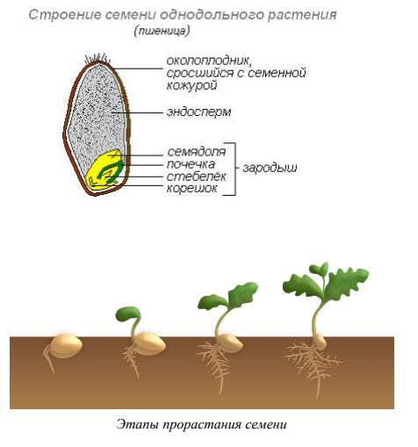
Алгоритм действий, направленный на выполнение задания «Работа картинкой»
Вопрос | Действие
- Ознакомьтесь с текстом задания | Повторите тему «Семя. Строение семени». Обратите внимание на этапы прорастания семян.
- Определите связь между информацией первой картинки с явлениями, изображенными на второй картинке | Сопоставьте подписи к рисунку первой картинки с процессом на второй картинке.
- Сделайте вывод о зависимости прорастания семени от его строения | Вспомните роль каждого элемента зародыша семени в прорастание растения.
- Прочитайте формулировку задания и ответьте на вопрос | В ответ запишите вывод, соответствующий ответу на вопрос

Задание 7. АНТИБИОТИКИ – УБИЙЦЫ БАКТЕРИЙ
ХАРАКТЕРИСТИКА ЗАДАНИЯ:
- Содержательная область оценки: живые системы
- Компетентностная область оценки: научное объяснение явления
- Контекст: личный
- Уровень познавательной сложности: средний
- Формат ответа: задание на установление последовательности
- Объект ответа: делать и научно обосновывать прогнозы о протекании процессов или явлений
- Максимальный балл: 1
- Способ проверки: программой
Система оценивания
Балл | Содержание критерия
1 | Определена последовательность: Д Б Г А В
0 | Выбран другой вариант ответа или ответ отсутствует
АНТИБИОТИКИ – УБИЙЦЫ БАКТЕРИЙ
Введение
Прочитайте введение. Затем нажмите на стрелку ДАЛЕЕ.
АНТИБИОТИКИ – УБИЙЦЫ БАКТЕРИЙ
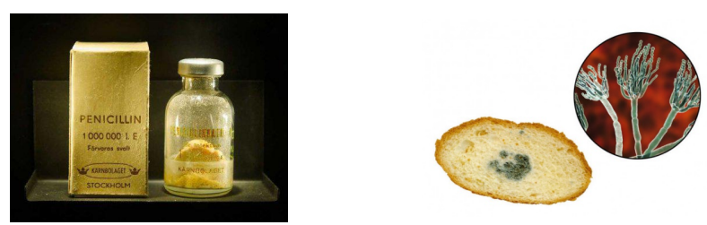
Народы древних цивилизаций (Египет, Китай, Индия) использовали плесневелый хлеб для дезинфекции, прикладывая его к ранам и гнойникам заболевших.
В 1928 году британский учёный Александр Флеминг обнаружил первый настоящий антибиотик. Это стало одним из главных открытий XX века. Появление антибиотиков совершило революцию в лечении многих видов инфекционных заболеваний и помогло спасти бессчетное число людей.
Современные учёные разрабатывают антибиотики нового поколения, которые уже показали обнадеживающие результаты в первых испытаниях. Необходимость в новых лекарствах остра как никогда, если учесть, что возрастающая устойчивость бактерий к антибиотикам представляет серьёзную угрозу.
АНТИБИОТИКИ – УБИЙЦЫ БАКТЕРИЙ  Прочитайте текст, расположенный справа. Для ответа на вопрос используйте метод «Перетащить и оставить».  Каким образом приём антибиотиков может стать причиной малокровия? Выстройте последовательность факторов, приводящих к заболеванию.  Используйте метод «Перетащить и оставить», чтобы переместить соответствующие прямоугольники с буквами в ячейки цепочки. Чтобы изменить свой ответ, перетащите элемент на его исходное место, а затем перетащите другой элемент в выбранное место.  А Нарушение образования эритроцитов  Б Нарушение микрофлоры кишечника  В Появление малокровия  Г Нарушение синтеза витамина В12  Д Приём антибиотиков  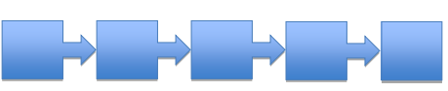 | Неконтролируемый прием антибиотиков может стать причиной малокровия, болезни, при которой уменьшается количество эритроцитов (красных кровяных телец) в крови. В образовании эритроцитов участвует витамин В12, который синтезируется определённым видом бактерий (кишечная палочка), живущих в толстом кишечнике.  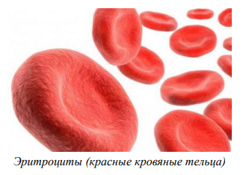

Алгоритм действий, направленный на выполнение задания «Работа с текстом»
Вопрос | Действие
- Ознакомьтесь с текстом задания | Повторите темы «Значение бактерий в природе и в жизни человека», «Форменные элементы крови»
- Ознакомьтесь с хаотичным набором факторов от А до D | Вспомните понятия: эритроцит, микрофлора кишечника, малокровие, антибиотики, витамин В12
- Из разрозненной информации текста задания выделите эти факторы | Выявите причинно-следственную связь между приемом антибиотиков и малокровием
- Представьте факторы в виде логической цепочки (логический ряд) | Запишите в правильной последовательности буквы, соответствующие выделенной закономерности

Задание 8. АНТИБИОТИКИ – УБИЙЦЫ БАКТЕРИЙ
ХАРАКТЕРИСТИКА ЗАДАНИЯ:
- Содержательная область оценки: живые системы
- Компетентностная область оценки: научное объяснение явления
- Контекст: глобальный
- Уровень познавательной сложности: средний
- Формат ответа: задание с выбором нескольких верных ответов
- Объект ответа: применять соответствующие естественно-научные знания для объяснения явлений
- Максимальный балл: 1
- Способ проверки: программой
Система оценивания
Балл | Содержание критерия
1 | Выбраны ответы:  2 (Из-за случайных мутаций у некоторых бактерий появляются гены устойчивости),  4 (Устойчивые бактерии быстро размножаются, передавая гены устойчивости) и никакие другие.
0 | Выбран другой вариант ответа или ответ отсутствует

АНТИБИОТИКИ – УБИЙЦЫ БАКТЕРИЙ
Введение
Прочитайте введение. Затем нажмите на стрелку ДАЛЕЕ.
АНТИБИОТИКИ – УБИЙЦЫ БАКТЕРИЙ
Народы древних цивилизаций (Египет, Китай, Индия) использовали плесневелый хлеб для дезинфекции, прикладывая его к ранам и гнойникам заболевших.
В 1928 году британский учёный Александр Флеминг обнаружил первый настоящий антибиотик. Это стало одним из главных открытий XX века. Появление антибиотиков совершило революцию в лечении многих видов инфекционных заболеваний и помогло спасти бессчетное число людей.
Современные учёные разрабатывают антибиотики нового поколения, которые уже показали обнадеживающие результаты в первых испытаниях. Необходимость в новых лекарствах остра как никогда, если учесть, что возрастающая устойчивость бактерий к антибиотикам представляет серьёзную угрозу.
АНТИБИОТИКИ – УБИЙЦЫ БАКТЕРИЙ  Прочитайте текст, расположенный справа. Для ответа на  вопрос отметьте нужные варианты ответа.  Каковы причины появления устойчивости к антибиотикам у  некоторых видов бактерий?  Отметьте все верные варианты ответа.  ◻ Антибиотик уничтожает неустойчивые бактерии.  ◻ Из-за случайных мутаций у некоторых бактерий появляются гены устойчивости.  ◻ Неустойчивые бактерии быстро размножаются в отсутствие антибиотика.  ◻ Устойчивые бактерии быстро размножаются, передавая гены устойчивости.  ◻ На устойчивые к антибиотикам бактерии не действует  иммунитет. | С антибиотиками связана ещё одна проблема. Некоторые виды бактерий приобретают устойчивость к определённым антибиотикам, которая защищает их от воздействия лекарств.  Если человек заражается такими бактериями, устойчивыми к антибиотикам, лечить его лекарствами становится сложнее  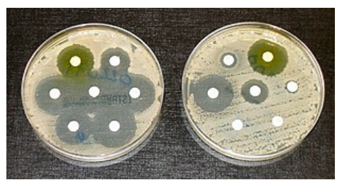  На рисунке выше показаны тесты на устойчивость к антибиотикам. Бактерии высевают в чашках Петри, в которых находятся белые диски, пропитанные антибиотиком. Прозрачные кольца вокруг дисков, как в чашке слева, показывают, что бактерии здесь не выросли. Это свидетельствует об отсутствии устойчивости к антибиотику у этих бактерий. Бактерии в чашке справа полностью восприимчивы только к двум (левый и верхний правый) из семи антибиотиков; к трём (средний, правый и верхний левый) незначительная чувствительность, а к двум (нижние) не чувствительны вовсе.

Алгоритм действий, направленный на выполнение задания «Работа с текстом»
Вопрос | Действие
- Ознакомьтесь с текстом задания | Повторите тему «Генные мутации». Вспомните, в чем разница между устойчивостью и восприимчивостью к антибиотикам у бактерий
- Выявите причины, влияющие на формирование устойчивости к антибиотикам у некоторых видов бактерий | Рассмотрите внимательно картинку. Определите связь между фотографией и текстом задания.
- Найдите в ряду ответы, соответствующие выявленным причинам. | Отметьте галочкой правильный вариант ответа

Задание 9. АНТИБИОТИКИ – УБИЙЦЫ БАКТЕРИЙ
ХАРАКТЕРИСТИКА ЗАДАНИЯ:
- Содержательная область оценки: живые системы
- Компетентностная область оценки: применение естественно-научных методов исследования
- Контекст: глобальный
- Уровень познавательной сложности: средний
- Формат ответа: задание с развёрнутым ответом
- Объект ответа: распознавать и формулировать цель данного исследования
- Максимальный балл: 1
- Способ проверки: экспертом
Система оценивания
Балл | Содержание критерия
1 | Дан ответ, в котором определяется цель эксперимента: показать, что разные антибиотики имеют разную эффективность, ИЛИ Одни антибиотики убивают больше бактерий, чем другие.
0 | Выбран другой вариант ответа или ответ отсутствует

АНТИБИОТИКИ – УБИЙЦЫ БАКТЕРИЙ
Введение
Прочитайте введение. Затем нажмите на стрелку ДАЛЕЕ.
АНТИБИОТИКИ – УБИЙЦЫ БАКТЕРИЙ
Народы древних цивилизаций (Египет, Китай, Индия) использовали плесневелый хлеб для дезинфекции, прикладывая его к ранам и гнойникам заболевших.
В 1928 году британский учёный Александр Флеминг обнаружил первый настоящий антибиотик. Это стало одним из главных открытий XX века. Появление антибиотиков совершило революцию в лечении многих видов инфекционных заболеваний и помогло спасти бессчетное число людей.
Современные учёные разрабатывают антибиотики нового поколения, которые уже показали обнадеживающие результаты в первых испытаниях. Необходимость в новых лекарствах остра как никогда, если учесть, что возрастающая устойчивость бактерий к антибиотикам представляет серьёзную угрозу.
АНТИБИОТИКИ – УБИЙЦЫ БАКТЕРИЙ  Прочитайте текст, расположенный справа. Запишите свой  ответ на вопрос.  В чём состояла цель этого эксперимента?  Запишите свой ответ | Благодаря работе А. Флеминга появился первый антибиотик, пенициллин, который спас миллионы жизней. В Советском Союзе  параллельно велись работы по изготовлению антибиотика под руководством З. Ермольевой. В 1943 году было налажено промышленное производство жидкого пенициллина. С тех пор появилось множество других антибиотиков. Но чем они отличаются друг от друга?  В одном из экспериментов на поверхность питательной среды с колонией бактерий положили диски (на рисунке – чёрные), пропитанные разными антибиотиками. Через некоторое время вокруг  дисков образовалась прозрачная зона (на рисунке – синяя), где почти нет бактерий.  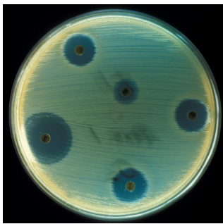
Алгоритм действий, направленный на выполнение задания «Работа с текстом»
1. Ознакомьтесь с текстом задания
2. Внимательно рассмотрите картинку
2. Выявите причинно-следственные связи между процессами в поставленном эксперименте.
3. Установите и запишите цель эксперимента.

Задание 10. ЗАГРЯЗНЕНИЕ АТМОСФЕРЫ
ХАРАКТЕРИСТИКА ЗАДАНИЯ:
- Содержательная область оценки: физические системы
- Компетентностная область оценки: интерпретация данных и использование научных доказательств для получения выводов
- Контекст: местный
- Уровень познавательной сложности: низкий
- Формат ответа: задание на установление соответствия
- Объект ответа: анализировать, интерпретировать данные и делать соответствующие выводы
- Максимальный балл: 1
- Способ проверки: программой
Система оценивания
Балл | Содержание критерия
1 | В выпадающем списке 1 выбрано: CO₂.  В выпадающем списке 2 выбрано: Н₂S.
0 | Выбран другой вариант ответа или ответ отсутствует

ЗАГРЯЗНЕНИЕ АТМОСФЕРЫ
Введение
Прочитайте введение. Затем приступайте к выполнению заданий, нажав на кнопку с номером задания.
ЗАГРЯЗНЕНИЕ АТМОСФЕРЫ
Летом Оля побывала в гостях у родственников, живущих в большом промышленном городе. Когда они вместе осматривали окрестности, Оля увидела с высоты холма, что над городом нависла тёмная пелена. «У нас в городе экологическая проблема – загрязнения воздуха», – пояснили Оле. Её заинтересовал вопрос: «Почему это происходит?»
Она нашла информацию в Интернете:
Природные процессы и деятельность людей могут сильно влиять на состав воздуха. Ежегодно в атмосферу выбрасывается огромное количество вредных примесей: СО, СО₂, NO₂, SO₂, твёрдые частицы и др. Они образуются при извержении вулканов, в результате биологических процессов, работы промышленных предприятий и транспорта. Газы – загрязнители атмосферы наносят большой вред окружающей среде.
ЗАГРЯЗНЕНИЕ АТМОСФЕРЫ  Прочитайте текст, расположенный справа. Для ответа на  вопрос выберите в выпадающих меню нужные варианты  ответа.  Какие вещества являются главной причиной загрязнения  воздуха в Липецке, в Москве?  Выберите нужные варианты ответа в выпадающих меню.  Москва: Выпадающее меню 1:  CO₂  SO₂  Н₂S  СН₄  Липецк: Выпадающее меню 2:  CO₂  CO  Н₂S  NO | Загрязнение воздуха в каждом городе имеет различный состав и определяется многими причинами: числом жителей, количеством транспорта, присутствием тепловых электростанций, промышленных предприятий.  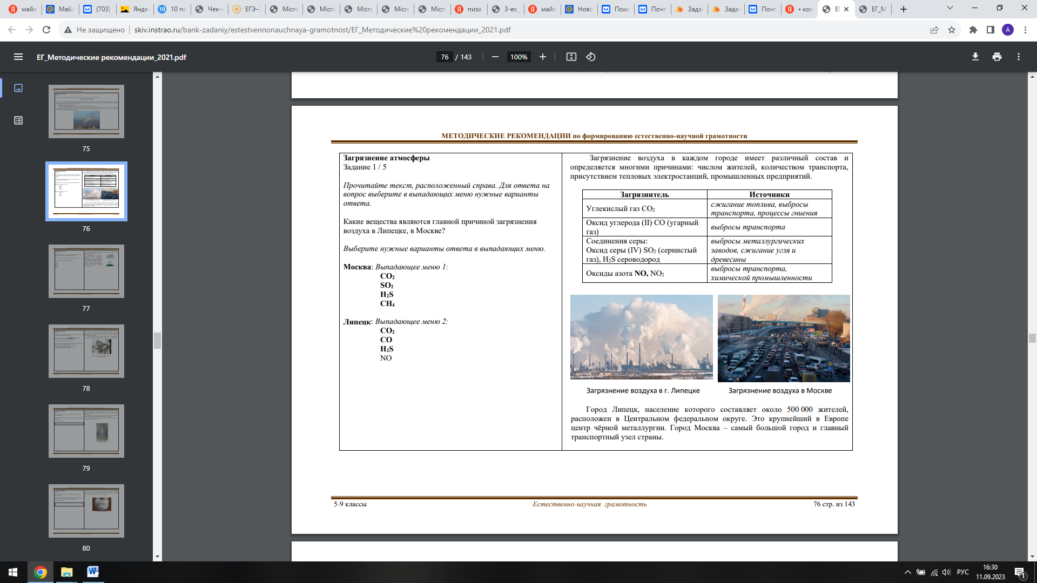  Город Липецк, население которого составляет около 500 000 жителей,  расположен в Центральном федеральном округе. Это крупнейший в Европе центр чёрной металлургии. Город Москва – самый большой город и главный транспортный узел страны.

Алгоритм действий, направленный на выполнение задания «Работа с текстом, таблицей и картинкой»
1. Ознакомьтесь с текстом задания
2. Внимательно рассмотрите две картинки и таблицу
3. Сопоставьте информацию текста с картинками и данными таблицы.
4. Из выпадающего списка меню выберите соответствующие варианты ответа.

Задание 11. ЧЕМ МЫ ДЫШИМ?
ХАРАКТЕРИСТИКА ЗАДАНИЯ:
- Содержательная область оценки: живые системы
- Компетентностная область оценки: научное объяснение явлений
- Контекст: глобальный
- Уровень познавательной сложности: низкий
- Формат ответа: задание с выбором нескольких верных ответов
- Объект ответа: применять соответствующие естественно-научные знания для объяснения явления
- Максимальный балл: 1
- Способ проверки: программой
Система оценивания
Балл | Содержание критерия
1 | Выбраны ответы: 2 (Углекислый газ), 3 (Кислород) и никакие другие.
0 | Выбран другой вариант ответа или ответ отсутствует
ЧЕМ МЫ ДЫШИМ?

Введение
Прочитайте введение. Затем приступайте к выполнению заданий, нажав на кнопку с номером задания.

ЧЕМ МЫ ДЫШИМ?
Ваши родители, бабушки и дедушки, наверное, нередко говорят о воздухе. Гуляя в парке или в лесу, они могут с наслаждением вдыхать воздух и восхищаться его свежестью. Наоборот, в городской квартире или в транспорте они могут жаловаться, что воздух какой-то тяжёлый.
Действительно, говоря о воздухе, часто используют разные слова, например, «свежий», «чистый», «прозрачный», «влажный», «тяжёлый», «нездоровый».
Что это означает?
Атмосферу Земли часто называют одним словом «воздух», но на самом деле – это смесь различных газов. Содержание главных газов воздуха – азота и кислорода – на протяжении долгого времени остаётся в атмосфере постоянным.
Природные процессы и деятельность людей могут влиять на содержание остальных газов в воздухе. К ним относятся: углекислый газ, водяной пар, водород, инертные газы – аргон и гелий, а также различные газы загрязнители: метан (природный газ), соединения серы и азота
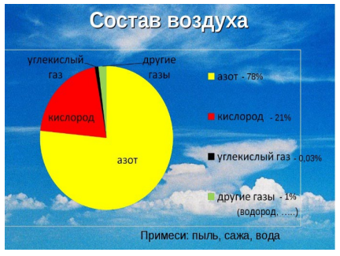
ЗАГРЯЗНЕНИЕ АТМОСФЕРЫ  Прочитайте текст, расположенный справа. Для  ответа на вопрос отметьте нужные варианты  ответа.  Какие газы атмосферы участвуют в дыхательных процессах в живых организмах?  Отметьте два верных варианта ответа.  ◻ Азот  ◻ Углекислый газ  ◻ Кислород  ◻ Водород  ◻ Гелий | Атмосферный воздух – это источник дыхания человека, животных и растений. В процессе дыхания происходит поступление атмосферного воздуха в живой организм и выдыхание отработанных газов и паров.  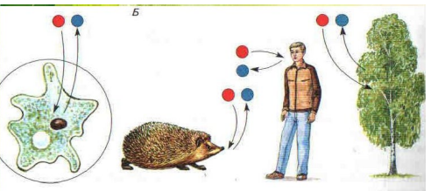

Алгоритм действий, направленный на выполнение задания «Работа с текстом, круговой диаграммой и схемой»
Вопрос | Действие
- Ознакомьтесь с текстом задания | Повторите тему «Дыхание растений и животных». Вспомните какие газы участвуют в процессе дыхания.
- Внимательно рассмотрите круговую диаграмму и схему. | Обратите внимание на цвет условных обозначений компонентов воздуха в круговой диаграмме. Найдите цветовые элементы в схеме. Отметьте вдыхаемый и выдыхаемый газ в процессе дыхания
- Сопоставьте информацию текста с диаграммой и данными схемы.
- Выберите два верных ответа | Отметьте два правильных ответа галочкой.

Задание 12. ГЛОБАЛЬНОЕ ПОТЕПЛЕНИЕ
ХАРАКТЕРИСТИКА ЗАДАНИЯ:
- Содержательная область оценки: живые системы
- Компетентностная область оценки: интерпретация данных и использование научных доказательств для получения выводов
- Контекст: глобальный
- Уровень познавательной сложности: высокий
- Формат ответа: задание с выбором ответа и последующей аргументацией обоснования
- Объект ответа: анализировать, интерпретировать данные и делать соответствующие выводы
- Максимальный балл: 2
- Способ проверки: программой, экспертом
Система оценивания
Балл | Содержание критерия
2
1
0 | Выбран другой вариант ответа или ответ отсутствует

ГЛОБАЛЬНОЕ ПОТЕПЛЕНИЕ  Воспользуйтесь текстом,  расположенным справа. Для ответа на вопрос отметьте нужный вариант ответа, а затем запишите объяснение к нему.  Основываясь на данных, приведённых на графиках, выберите, какой из двух факторов лучше объясняет причины глобального потепления, а затем  объясните свой ответ.  ○ Увеличение выбросов CO₂ в  атмосферу.  ○ Изменение солнечной активности. | Существование глобального потепления подтверждается данными об изменении среднегодовой температуры на Земле за последние более чем 130 лет (см. рис. 3).  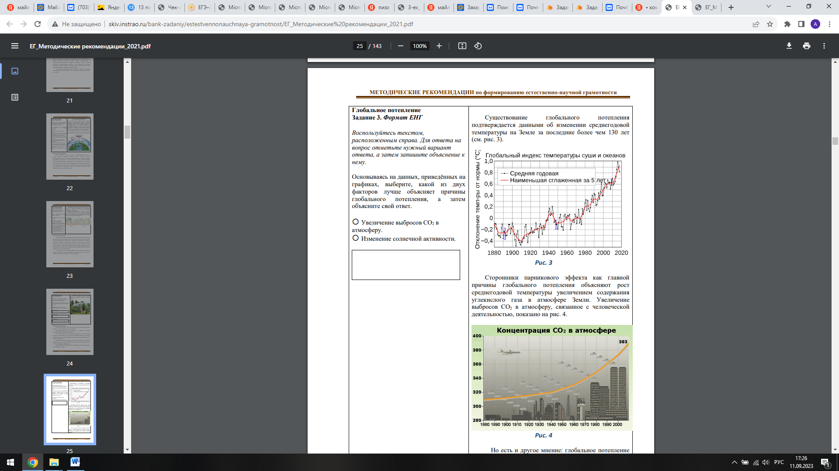  Сторонники парникового эффекта как главной причины глобального потепления объясняют рост среднегодовой температуры увеличением содержания углекислого газа в атмосфере Земли. Увеличение выбросов CO₂ в атмосферу, связанное с человеческой деятельностью, показано на рис. 4.  Но есть и другое мнение: глобальное потепление связано с изменением активности Солнца. На рис. 5 показано, как меняется со временем энергия, поступающая на поверхность Земли в виде солнечного излучения.  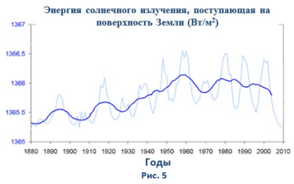
Алгоритм действий, направленный на выполнение задания «Работа с текстом и графиками»
1. Ознакомьтесь с текстом задания
2. Внимательно рассмотрите три графика, определите величины на оси Х и У в каждом графике
3. Определите зависимость величины по оси У от величины по оси Х в каждом графике
4. Сделайте вывод о зависимости между величинами
5. Выберите в списке один из предложенных факторов, определяющий причинно-следственную связь.
6. Отметьте правильный ответ галочкой
7. Поясните свой выбор, запишите 1-2 предложениями.

